## ****Configurar Ponto a Ponto entre dois Telefones GXP 1165****

Precisa de uma linha direta em sua empresa, mas não deseja investir em uma central de telefonia?

Uma ótima solução é criar um ponto a ponto entre dois telefones IP Grandstream [GXP 1165](http://www.lojamundi.com.br/gxp1165-grandstream-telefone-ip.html#.VWyEyaG37tQ).

Configure em poucos minutos e faça chamadas de qualidade entre esses dois aparelhos.

Siga o passo a passo:

Conecte os telefones à rede através da porta LAN, para que sejam atribuídos os endereços IP's via DHCP;

Click no botão NextScr até encontrar a opção IP Address;

Acesse o Primeiro GXP 1165 através do navegador de sua preferência;

Senha padrão: **admin**

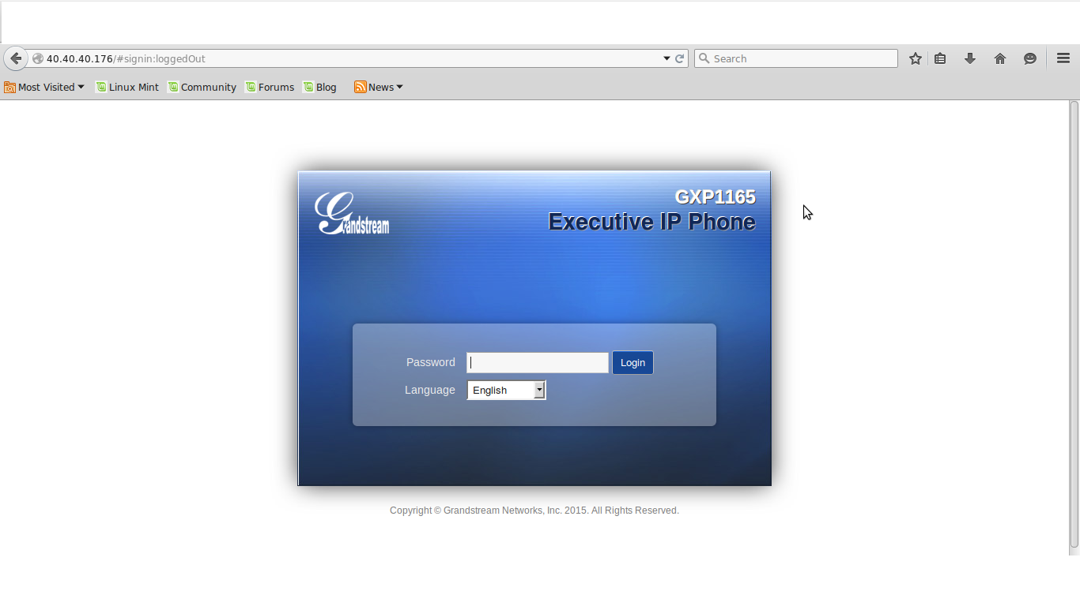

Vamos fixar um ip para garantir que o acesso entre os telefones não mude, fazendo com que o ponto a ponto pare de funcionar;

Acesse a aba Network

Marque a opção **Statically Configured as** - Preencha os campos com o endereço IP

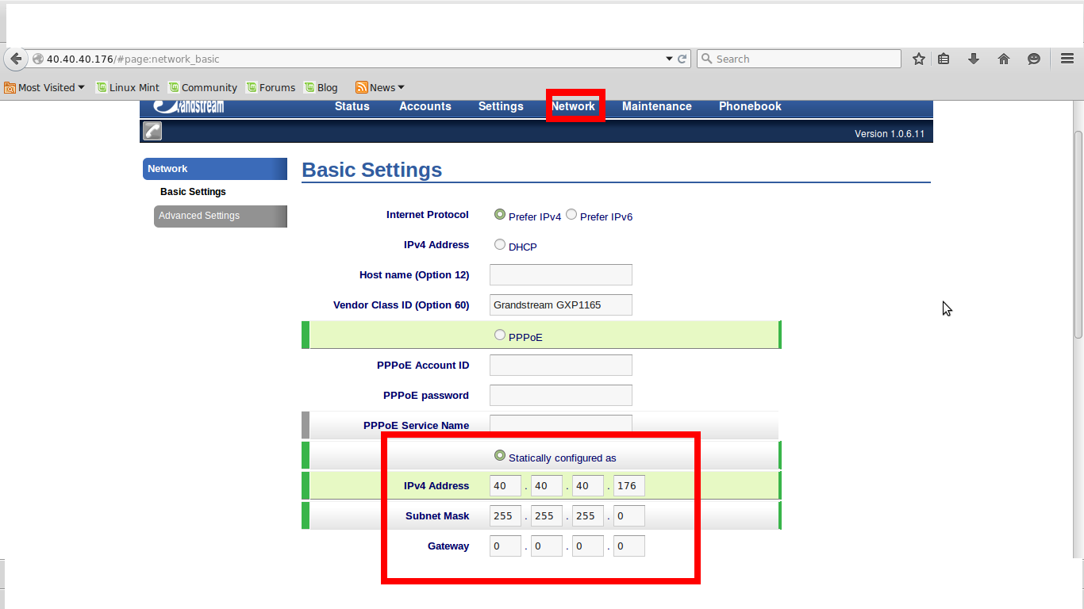

Crie uma conta para realizar as chamadas

Acesse a aba Accounts e preencha os campos:

**Account Active:** marque a opção Yes

**Account name:** 100

**SIP Server:** 40.40.40.183 – aponte para o endereço IP do segundo GXP 1165

**SIP User ID:** 100

**Authenticate ID:** 100

**Name:** 100

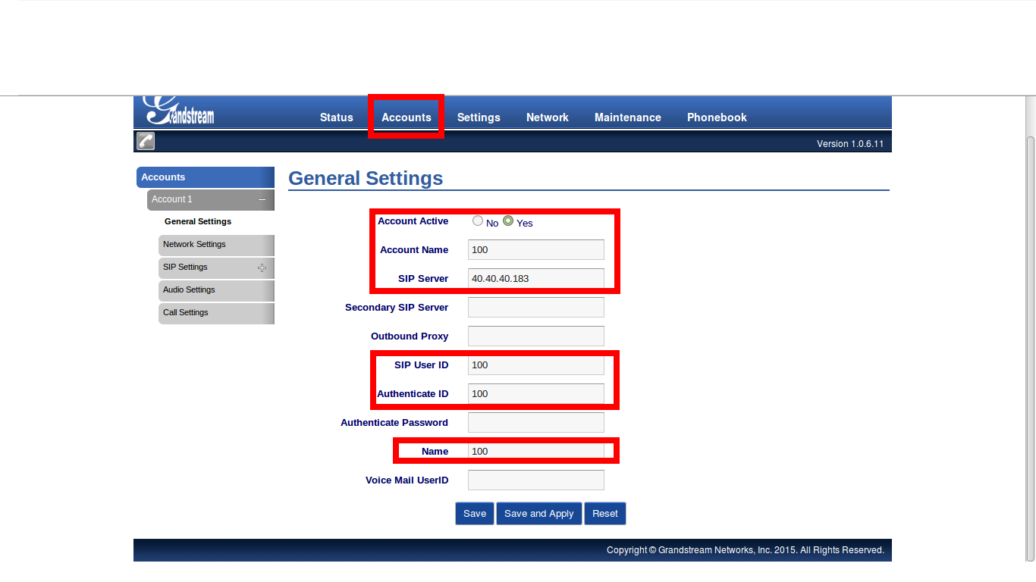

**Ainda em Accounts acesse SIP Settings → Basic Settings e em SIP Registration marque No**

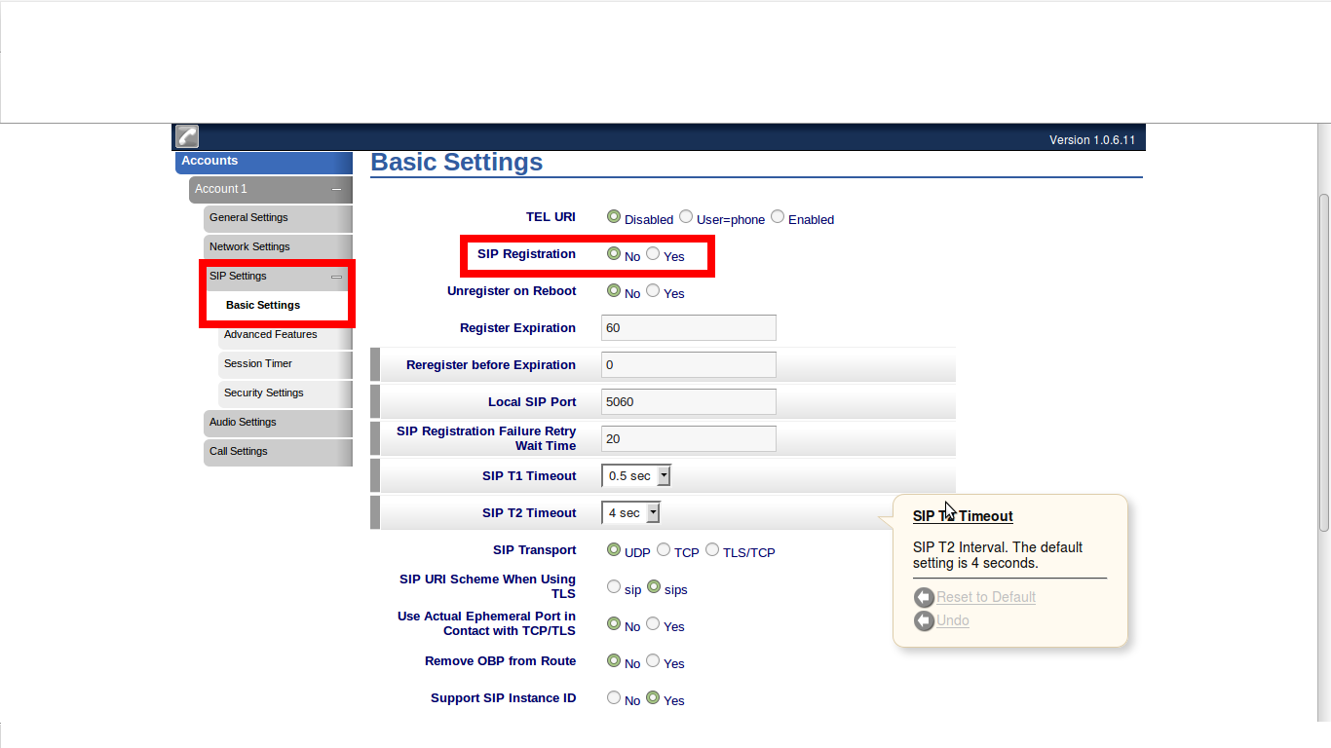

Agora acesse o segundo telefone GXP 1165 e faça as mesmas configurações realizadas no primeiro.

Configure um endereço IP fixo;

Crie uma conta com os mesmos parâmetros da anterior e em SIP Server aponte para o endereço IP do primeiro GXP 1165, que neste caso é o 40.40.40.176;

Em Accounts → SIP Settings → Basic Settings → SIP Registration marque a opção No;

Pronto!

Teste seu ponto a ponto e até uma próxima dica.